灌装系统GZ30-1A

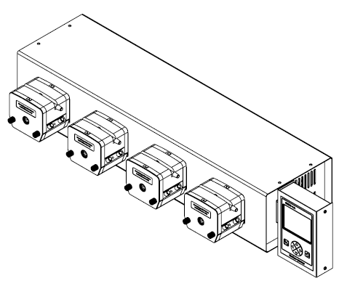

目录
UU1.产品概述UU 4
UU1.1GZ30-1A主要特点UU 4
UU1.2 开箱检查UU 4
UU1.3 GZ30-1A系统结构UU 4
UU1.4功能、性能描述UU 7
UU1.5 产品工作条件UU 8
UU2.系统安装UU 8
UU2.1配件安装UU 8
UU2.2电气接线UU 11
UU3. 使用与操作UU 11
UU3.1 软管的选取及安装UU 11
UU3.2 参数设置UU 12
UU3.3 精度校准UU 13
UU3.4 任务启停UU 14
UU3.5 在线调整UU 14
UU3.6 通讯功能UU 14
UU4. 维护与保养UU 15
UU5. 附录UU 15

安全信息（封二）
以下事项旨在保护使用者或他人或仪器免于遭受可能的伤害或破坏。这些安全措施对于本产品的安全使用是重要的，请随时注意。
在使用本产品之前，请保证已经通篇阅读并完全理解本操作手册的内容，以保证正确的使用。阅读完后，将本册放于容易找到的地方随时参考。

警告：
1．软管破裂可能会导致液体从泵内喷出，要采取适当措施保护操作者和设备。
2．在安装和移除软管前请关闭驱动器电源，否则有可能把手指或衣角绞进驱动器的机械装置里。
3．不要分解、更改或维修本产品，否则可能引起着火、电击和身体的伤害。如你认为本产品需要维修，请联系本产品的经销商。

注意：
在连接外控装置或通讯上位机前请关掉电源，否则有可能损坏驱动器或控制器。

为警示信息，需要用户注意

0B0B1.产品概述

5B5B1.1 GZ30-1A主要特点
GZ30-1A灌装系统是我公司为配套灌装机械所研制开发的一组具有智能控制功能的蠕动泵灌装系统。灌装系统组由4通道基本灌装单元组成，可积木式组合，最多可扩展至16通道；采用专利泵头，提高了灌装精度以及软管的使用寿命。
●4通道基本结构，通过组合最多可扩展至16通道。
●具有内控、外控和通讯控三种操作方式，适合不同用户的需要。
●校准功能操作简单，减少用户的校准调整时间。
●在线调整功能，方便用户在线调整液量输出，避免停机校准。
●每个通道有缺瓶止灌触点输入，具备独立的缺瓶止灌功能。
●通道地址界面设置方便。
●灌装时间在一定范围内可任意设定，系统会根据灌装量和选用的软管自动判断灌装时间，并给出推荐的软管，以实现最佳的灌装精度。
●大屏幕彩色液晶显示（320*240），菜单式界面清晰、友好；易于操作。
●按键和菜单式界面的合理搭配实现轻松、快捷的操作。
●对外通讯接口采用RS485总线，波特率可设，奇偶校验可设，通讯规约采用Modbus标准协议制定。

6B6B1.2 开箱检查
开箱后检查装置的完好性，按照箱内清单核实是否配件齐全。如检查到机箱表面有形变、划伤等由于运输造成的损伤，或配件与清单内容不符的情况，请马上与经销商联系。

7B7B1.3 GZ30-1A系统结构
1.3.1产品简介及组成
4通道基本单元，积木式结构，单控制器最多可以控制16通道。以下图片分别表示了单组的灌装系统和四组进行层叠组成16通道的灌装系统：

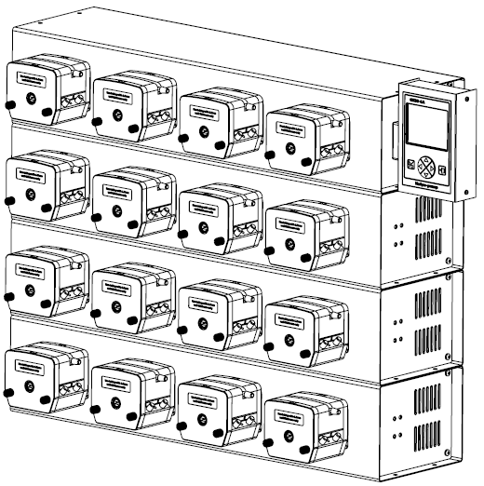

1.3.2后面板布置及说明
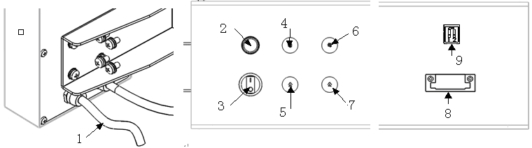
1、外控信号接口 2、保险管（1A） 3、电源开关 4、电源互连输出口 5、电源输入接口
6、信号输入接口 7、信号输出接口 8、缺瓶止灌信号接口 9、组编码标牌
1.3.3控制器操作面板说明
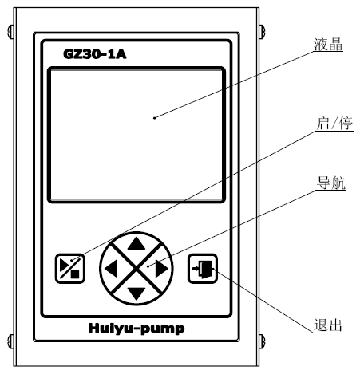
按键：
      - 面板包含  共6个按键
      - 每个按键在不同运行状态下的功能定义会实时显示在液晶界面的按键定义解释栏。
液晶：
● 液晶选用320X240彩色LCM模块，位置如图。
● 菜单式设计，界面中含有丰富的提示信息，并显示工作状态信息，便于用户操作。
1.3.4

1.3.5适用泵头及软管
●本系统使用DMD15泵头
●根据不同的灌装量使用不同的软管组件：2*13#，4*13#，2*14#，2*19#，2*16#，2*25#。
●针对不同灌装量推荐的软管组件，详见（1.4.2性能指标中灌装精度）：

8B8B1.4功能、性能描述
1.4.1功能描述
灌装模式：包括定时内控、信号外控和通讯外控三种灌装模式，适用于不同的灌装模式需求。其中定时内控模式，是根据用户设定好的灌装时间和间歇时间进行等时间间隔的定时灌装；信号外控模式是在灌装任务启动后，外控信号节点有与设定的变化相符时，开始一次灌装；通讯外控模式是通过外控信号电缆向GZ30-1A控制器发送启动命令开始一次灌装，具体请详看《GZ30-1A灌装系统通讯规约及通讯功能使用说明书》。
回吸角度：可设置回吸角度，有效避免停机落液。
洗管功能：该功能是为了方便用户的管路清洗，以及长管路的管路预装液而设计。在准备灌装界面下，先按下“返回”键再同时按下“启/停”键进入该功能，所有通道按照设定的“洗管转速”连续打液，运行在洗管模式下时按下“启/停”键，即可停止洗管。
逐次校准：逐个通道进行停机称重校准，该功能主要用于更换新管后，由于软管的不一致特性，更换软管后需要进行称重校准。
在线调整：该功能允许用户在系统正在运行时，实时调整任意通道的输出液量百分比。避免了停机校准。
缺瓶止灌：每个通道有缺瓶止灌触点输入，具备独立的缺瓶止灌功能；缺瓶节点属性可设定。
通讯功能：通讯功能采用RS485总线，并且波特率可设,奇偶校验可设，通讯规约引用Modbus通讯规约的标准制定。通过此通讯功能不仅能启动停止灌装还可以配置系统参数如灌装时间、回吸角度、装管类型等，也可以实现逐次校准、在线调整和洗管功能。
1.4.2性能指标
灌装量范围： 0.1mL~500mL可设，适用于0.1mL~30mL的灌装
通 道 数： 最多至16通道
最大产能 ： 30瓶/分钟/通道（根据灌装量有所变化）
灌装时间分辨率： 1mS
灌装时间范围 ： 0.5~30S
内控间歇范围 ： 0.1~30S
回吸角度范围 ： 0°~1000°
内控次数范围 ： 可设1~60000次 ，或设置‘0’为无限次数
洗管转速范围 ： 15rpm~450rpm（13#、14#、19#）；15rpm~350rpm（16#、25#）
灌装精度：使用本系统灌装不同液量范围，选用不同软管，可以保证灌装精度符合以下指标

灌装范围 | 灌装精度 | 软管类型 | 灌装时间 | 分配头内径
0.1mL~0.3mL | ±6uL | 2*13# | 0.4S~0.7S | ≤0.5mm
0.3mL~0.6mL | ±2% | 2*13# | 0.7S~1.1S | ≤0.5mm
0.6mL~1.0mL | ±1% | 2*13# | 1.1S~1.7S | ≤0.5mm
0.6mL~1.0mL | ±2% | 4*13# | 0.7S~1.0S | ≤1.0mm
1.0mL~2.0mL | ±1% | 4*13# | 1.0S~1.8S | ≤1.0mm
1.0mL~2.0mL | ±2% | 2*14# | 0.6S~0.9S | ≤1.0mm
2.0mL~4.0mL | ±1% | 2*14# | 0.9S~1.6S | ≤1.0mm
2.0mL~3.0mL | ±2% | 2*19# | 0.7S~0.9S | ≤1.5mm
3.0mL~5.0mL | ±1% | 2*19# | 0.8S~1.3S | ≤1.5mm
4.0mL~6.0mL | ±2% | 2*16# | 0.8S~1.0S | ≤2.0mm
6.0mL~10mL | ±1% | 2*16# | 1.0S~1.6S | ≤2.0mm
6.0mL~10mL | ±2% | 2*25# | 0.6S~0.8S | ≤3.0mm
10mL~30mL | ±1% | 2*25# | 0.8S~2.0S | ≤3.0mm
表内精度测试条件：分配头（出液口）内径满足表格内的尺寸范围

9B9B1.5 产品工作条件
工作电源： AC220V±10%
防护等级： IP31
工作环境温度： 10℃~40℃
工作环境湿度： 20%~80%

1B1B2.系统安装
由于本产品是分部分包装运输，所以使用前要进行简单的组合安装。

10B10B2.1配件安装
2.1.1灌装系统组的上下组合、固定
●最底层灌装系统组通过四个固定螺钉与用户的安装孔进行连接，连接方法如下左图
●对于灌装系统组数量多于1组的系统，需要进行灌装系统组的上下连接，连接方法下右图
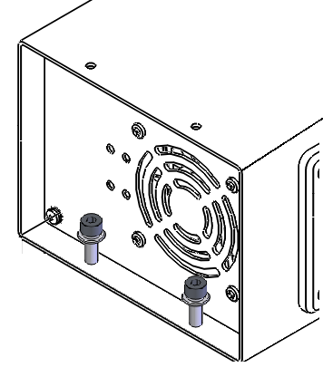
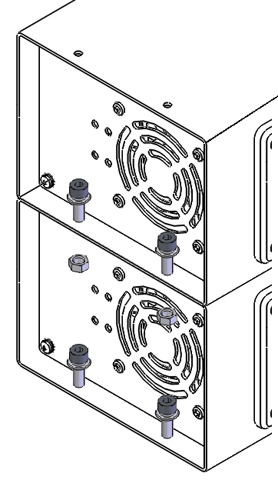

2.1.2控制器的安装
控制器可以安装于任何一层（多组灌装系统组）灌装系统组的侧面，用户可以根据实际的安装位置及适合的操作高度来选择安装到哪一层，安装方法如下图：

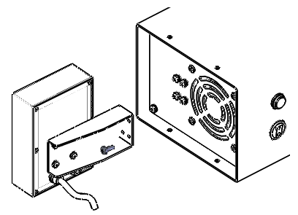

2.1.3泵头的安装
将所有的泵头逐一安装于灌装系统组，安装示意如下图所示：

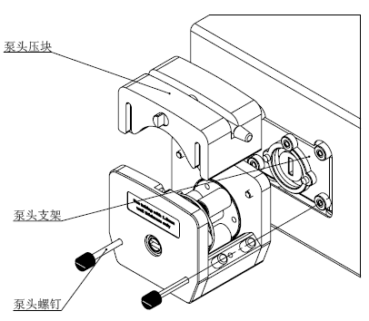

打开泵头盖，泵头凸缘对准安装板的圆孔，旋转滚轮轴，使滚轮轴的凹扁对准电机出轴的凸扁，对准后推入，使泵头的表面与安装板表面贴实，旋转泵头外壳使泵头安装孔与安装板上的固定孔对准后用泵头安装钉将泵头固定在安装板上。
2.1.4线缆的安装
电源输入电缆连接于最底层灌装系统组的电源输入接口；
控制器的航空电缆插头连接于最顶层的灌装系统组的信号输入接口；
灌装系统组之间用电源互连线和通讯互连线进行如图示所示的连接；

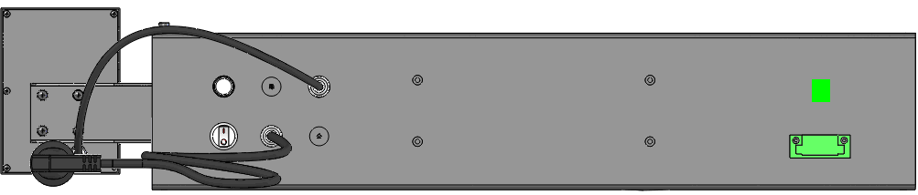
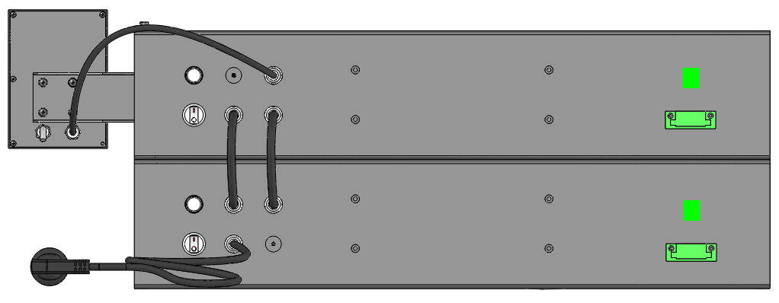
2.1.5组编码设置
●单组（4通道）需要将其组编码设置成一。
●设置多组灌装系统组的组编码，将最上方一组灌装系统组的组编码设为组一，并从上至下依次是组一、组二、组三、组四。
●拨动箱内两位拨码开关到对应状态。
多组用户的组编码必须由“组一”开始，组号连续、唯一
举例：如果用户选用的是8通道系统，需要将两个灌装系统组编码上边的灌装系统组设置成组一，下边的灌装系统组设置成组二，对于这8个通道的各自通道地址可以通过液晶界面“通道配置”菜单项来设定。

11B11B2.2电气接线
2.2.1外控信号接口电缆的连接
工作在外控模式的用户需要将外控信号接口电缆连接于用户启动输出节点，节点类型可以是空节点也可以是OC门输出。
外控信号接口电缆定义：
红线：启动+
白线：启动-
蓝线：485-B
黄线：485-A

2.2.2缺瓶止灌信号的连接
将每组灌装系统组后面板的缺瓶止灌信号对应接至出液口的缺瓶信号节点，节点类型为空节点或OC门，灌装系统组后面板的缺瓶止灌信号接口定义如下：（对应通道序号为前视右起）
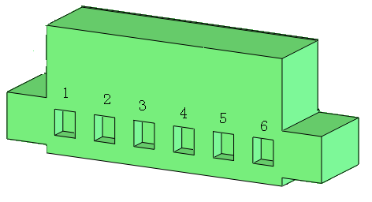
1、 通道1缺瓶“+” 2、通道2缺瓶“+”
3、 通道3缺瓶“+” 4、通道4缺瓶“+”
5、 缺瓶使能 6、缺瓶公共“-”
如使用缺瓶信号，请短接5、6号端子

2B2B3. 使用与操作

12B12B3.1 软管的选取及安装
为了保证灌装精度，建议用户根据实际的灌装量/秒按照性能指标中的灌装精度表选取软管；
软管的安装：
由于泵头的转动方向为所有通道同时设置，所以在装管时需保证液路的方向一致。
使用2*25#软管组件，分隔块调到最外档位

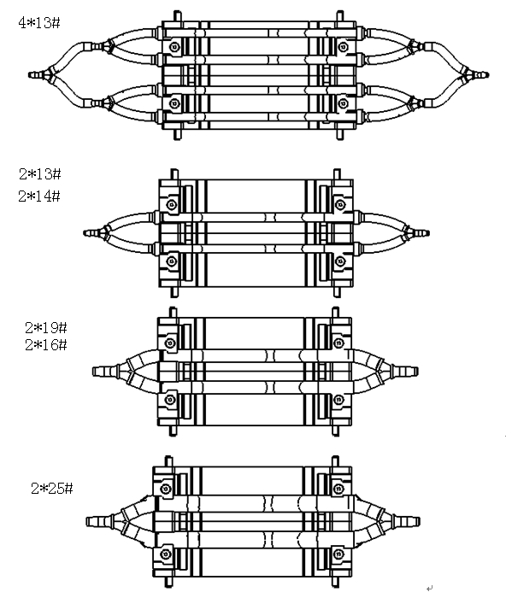
四个分隔块调到最外档位

13B13B3.2 参数设置
参数的设置过程可以通过界面上的提示信息进行。
3.2.1系统配置：
根据实际使用的需要在系统配置界面下修改系统配置的相关参数。
泵头类型设置：选择泵头的型号为DMD15
通道配置设置：根据实际配备的通道数量和各通道的通道地址对通道配置参数项进行修改
注意：在修改通道配置菜单下的每个泵头的地址时必须要修改到最后一个通道再按退出键进行保存，否则系统认为通道数量与已设置的通道地址数量不一致视为无效保存。
软管型号设置：输入实际安装的软管型号
控制模式设置：根据需要选择“内部定时控”或“外部信号控”
按键声音设置：根据用户的需要按键声音可以打开或关闭
泵头转向设置：根据管路的安装方向，选择泵头的转动方向为顺时针或逆时针
通讯配置设置：如果用户没有外通讯无需设置，如有请详见《GZ30-1A灌装系统通讯规约及通讯功能使用说明书》
洗管转速设置：设置洗管的转速为实际需要的转速
3.2.2灌装配置：
在选定的工作模式下，相应的运行参数需要设置。下为不同模式下需配置的运行参数解释
“定时器控”模式下参数配置
灌装液量：需要灌装的液量容积
回吸角度：为灌装完毕后需要反向转动的角度，该量默认为零，由用户根据管路实际输出口的低落液体情况进行调节。调节的标准为停止后输出口刚好不会有液体滴落
灌装时间：灌装开始到结束需要的灌装时间，如设置回吸角度，灌装时间包含回吸时间
灌装间隔：本次灌装结束到下次灌装开始的时间间隔
灌装次数：启动后，灌装的次数。灌完该次数后，停止灌装，再次按启动键后继续按该次数灌装
缺瓶逻辑：表征缺瓶止灌信号节点属性，根据用户接入的节点类型进行设置
用户接入节点为断开表示缺瓶，选择“常闭节点”
用户接入节点为闭合表示缺瓶，选择“常开节点”
如果使用缺瓶信号，请将“缺瓶使能”与“缺瓶公共”短接
“外信号控”模式下参数配置
灌装液量、回吸角度、灌装时间、缺瓶逻辑与内控模式下的定义一样。
启动脉冲：外控启动信号的脉冲属性选择，根据用户的实际时序设定
用户时序为外控节点由断开到闭合启动，选择“上升沿”
用户时序为外控触点由闭合到断开启动，选择“下降沿”

14B14B3.3 精度校准
如有需要进入通道校准界面，进行逐通道的停机精度校准。可以有两种校准方式：
打液校准：
●准备好测量容器，放置在需要校准的通道管路出口处
●进入通道校准界面后，修改校准通道号为要校准的通道号
●按“确定”键进入到实测灌量的修改状态，每按“启停”键对应通道进行一次灌装
●称重单次液量或多次液量平均值后，输入到实测液量后，按“确定”键该通道校准完毕
输入校准：
●正常灌装时，记录计算几次输出液量的平均值（称重次数由用户自己确定）
●停止灌装后进入通道校准界面，修改校准通道号为需要校准的通道号
●按“确定”键进入到实测灌量的修改状态，输入平均值后再按“确定”键完成该通道校准。
两种方式下继续校准其他通道重复以上对应操作。

15B15B3.4 任务启停
所有参数设置完毕，必要的校准工作完毕后即可进行灌装操作
3.4.1洗管模式的启停：
在准备运行界面下先按住“返回”键再按“启停”键进入洗管模式运行，所有通道按洗管转速匀速运行，再次单独按下“启停”键时所有通道停止洗管。
3.4.2内控模式的启停：
在准备运行界面下按“启停”键进入正常的灌装运行。所有通道按照设定的灌装时间和灌装间隔等间隔灌装；完成灌装次数后自动停止灌装，自动停止后再按“启停”键再次以设定的灌装次数进行灌装。灌装次数未完成，按“启停”键暂停灌装，再次按“启停”键继续灌装。
3.4.3外控模式的启停：
在准备运行界面下按“启停”键进入正常的灌装运行。外控信号接口有启动脉冲变化所有通道开始一次灌装，并记录灌装次数。在运行状态下按下“启停”键停止灌装，系统不响应外控信号。

16B16B3.5 在线调整
3.5.1功能说明：
由于经过一段时间的运行，由于软管的特性变化，输出灌装液量会发生变化，因此需要随时根据液量变化对设备进行调整。在线调整功能可以满足用户在不停机的情况下随时调整运行的百分比。
3.5.2操作方法：
当系统正在进行灌装时，界面上会显示每个通道的运行百分比，（对应通道校准后运行百分比恢复为100%）。用户可以按确认键更改被选中的通道，按上下键可以调节被选通道的运行百分比，调整范围为80.0%~150.0%，调节完毕后再按确认键调整过的百分比生效，被选通道移动到下一通道。依次调整需要调整的通道。

17B17B3.6 通讯功能
通讯功能的使用与说明请详看《GZ30-1A灌装系统通讯规约及通讯功能使用说明书》,如果用户需要使用通讯功能请向本公司索取此本说明书。

3B3B4. 维护与保养
●在泵不工作时，将压住软管的压块松开，避免长时间挤压软管同一处而使软管变形。
●泵头的滚轮要保持清洁和干燥。如果滚轮表面不清洁，会加大软管的磨损，减短软管寿命。如有液体沾在上面，要尽快用布擦干，长时间的浸湿，会导致滚轮损坏。
●驱动器表面和泵头不耐有机溶剂和强腐蚀性液体，如有液体积留于机箱表面及时清除。

4B4B5. 附录
附录1：产品配置单
附录2：用户安装图

保修及售后
本产品保修一年，在保修期内如因用户操作不当或者人为损坏，本公司不负责保修。超过保修期维修的，只收取成本费用。

联系方式：
慧宇伟业（北京）流体设备有限公司
邮编： 071051
销售电话：
技术服务：
传真：
E-mail：
网址：

附录1：软管组件选配表：

序号 | 灌装精度 | 使用灌装范围 | 建议选配的软管组件
1 | ±6uL | 0.1mL~0.3mL | 2*13#
1 | ±2% | 0.3mL~0.6mL | 2*13#
1 | ±1% | 0.6mL~1.0mL | 2*13#
2 | ±2% | 0.6mL~1.0mL | 4*13#
2 | ±1% | 1.0mL~2.0mL | 4*13#
3 | ±2% | 1.0mL~2.0mL | 2*14#
3 | ±1% | 2.0mL~4.0mL | 2*14#
4 | ±2% | 2.0mL~3.0mL | 2*19#
4 | ±1% | 3.0mL~5.0mL | 2*19#
5 | ±2% | 4.0mL~6.0mL | 2*16#
5 | ±1% | 6.0mL~10mL | 2*16#
6 | ±2% | 6.0mL~10mL | 2*25#
6 | ±1% | 10mL~30mL | 2*25#

